Treball de Recuperació de la Primera Avaluació d’Informàtica de 4rt d’ESO.

Respon a les següents preguntes que van sortir a les presentacions dels temes que es van treballar durant la 1era Avaluació:

1. ARQUITECTURA DE SISTEMES (1). 1
2. ARQUITECTURA DE XARXES. 2
3. XARXES INALÀMBRIQUES. 3
4. APLICACIONS. EDICIÓ DE BLOCS. 4
5. PROGRAMACIÓ D’APLICACIONS PER A ANDROID AMB APP INVENTOR 2. 5
6. ARQUITECTURA DE SISTEMES (2). 6

ARQUITECTURA DE SISTEMES (1).

- Segueix les següents instruccions:

  - Posa el ratolí sobre la barra de tasques.
  - Prem el botó dret i busca al menú desplegable que s'obre l'opcio què posa "Administrador de Tasques".
  - Busca la pestanya què posa "Rendiment"
  - Anota el valor què prem els següents apartats:
    - Ús de memòria de l'ordinador.
    - Nombre de processos què s'estan executant.
    - Nombre de subprocessos què s'estan executant.
    - Assignació de memòria als processos i subprocessos.
    - Memòria física total del sistema.
    - Memòria en caché del sistema.
    - Memòria disponible del sistema.
    - Memòria lliure del sistema.
  - Busca la pestanya què posa "Processos".
  - Compta els processos què hi han actius a l'ordinador

- Contesta a les següents qüestions:

  - Comprova què els processos què s'estan executant coincideix amb els què has comptat a la pestanya de processos. Com què el nombre de processos va variant admetrem un error de 10 entre un valor i l'altre.
  - Si no coincideixen mira d'activar el botó "Processos de tots els usuaris" i torna a comptar, a veure si ara coincideixen. Si no pots amb l'ordinador de l'aula, prova de fer-ho amb un ordinador portàtil o de sobretaula a casa teva.
  - Explica perquè quan actives l'opció "Processos de tots els usuaris" el nombre de processos s'apropa més al què surt a l'apartat 1.d)ii.
  - Explica perquè mentre que la memòria total roman constant, la memòria en caché, disponible, i assignada a processos i suprocessos varien.
  - Determina quins termes dels tres termes citats a l'apartat d) empra l'ordinador per determinar l'ús de memòria de l'ordinador.

ARQUITECTURA DE XARXES.

- Accedeix al vídeo de l'enllaç següent i visiona'l:

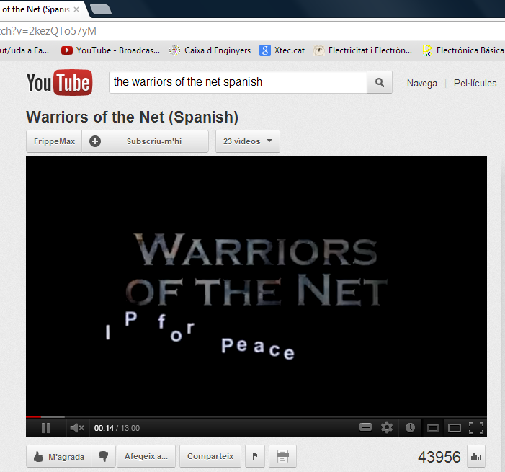
http://www.youtube.com/watch?v=2kezQTo57yM
- Pren notes del què va explicant i respon a les preguntes següents:

  - Què significa l’expressió “El router es símbol de control”?
  - Per a què serveix el Proxy o servidor intermediari?
  - Quines funcions té el Firewall o tallafoc?
  - Quines funcions fan els ports 80 i 25?

XARXES INALÀMBRIQUES.

- Calcula i assenyala, en el dibuix, les diferents magnituds físiques d’aquesta ona

Nota: no t’oblidis les unitats de mesura!!

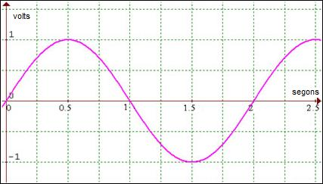

mm.

- AMPLITUD (A) =
- LONGITUD D’ONA (λ) = c/f
- PERÍODE (T) =
Il·lustració 1 Espectre electromagnètic
- FREQÜÈNCIA (f) = 1/T

- Entre quines longituds d’ona oscil·la la radiació electromagnètica visible? A quins colors corresponen aquests valors límit?

Nota: no t’oblidis les unitats de mesura!!
Fixa't a la imatge del costat.

λ _{max} = color →
λ _{min.} = color →

- Sabent que la fórmula de la longitud d’ona (λ) és λ = c/ƒ, on c = 3 · 10⁸ m/s i ƒ = freqüència en Hz. Calcula les longituds d’ona dels dispositius següents:
Nota: 1 MHz = 10⁶ Hz i 1 GHz = 10⁹ Hz / no t’oblidis les unitats de mesura!!
  - Comandament a distància (f=330 GHz) → f = 330 · 10⁹ Hz
λ = c/ƒ = 3 · 10⁸ / 330 · 10⁹ = 3 / 330 · 10 = 3 / 3300 = 9,09 · 10⁻⁴ m

  - Ràdio FM (f=108 MHz) → f = ________________ Hz
λ = c/ƒ =

  - Telèfon mòbil (f=1800 MHz) → f = ________________ Hz
λ = c/ƒ =

  - Televisor (f=800 MHz) → f = ________________ Hz
λ = c/ƒ =

APLICACIONS. EDICIÓ DE BLOCS.

- Si en el seu moment no vas crear el blog del curs següeix les següents instruccions per crear-lo (Si ja el tens creat passa a l’apartat 2):

  - Amb el teu compte corporatiu inscriu-te a Blogspot, seguint les instruccions què es troben a aquesta pàgina: https://www.blogger.com/
  - A sota de la pàgina trobaràs un botó què posa “Crea el teu blog” introdueix el correu corporatiu què et vam fer a principi de curs i posa-hi la contrasenya.
  - Et donen a elegir entre un perfil de Google + o un perfil de Blogger limitat. Escull el perfil de Blogger limitat:
    - Els perfils de Google + a Blogger tenen una validesa de 30 dies, passat aquest temps s’esborren, però durant aquest temps es sincronitzen amb tots els blocs què puguis tenir a Google +.
    - Els prefils de Blogger són més limitats, el teu bloc no es sincronitzaran amb altre blocs què puguis haver creat a Google +, però tindran validessa permanent.
  - Introdueix el nom amb el què apareixeràs al teu bloc, aquest és un nick name, no té perquè ser el teu nom veritable, ni tampoc serà la url del teu bloc.
  - Una vegada introdueixis el teu nick name, hauràs creat un perfil nou a Blogger.
  - Procedirem a crar ara a crear el bloc. A sota de la pàgina hi ha un botó què posa “Crea un Bloc nou”, prem hi.
  - Es desplegarà un menu on hauràs d’emplenar:
    - El titol del bloc: Serà el títol què apareixerà al principi del bloc.
    - La direcció del bloc: Serà la URL pública del tu bloc, aquesta serà la direcció què hauràs de emprar per què altres persones puguin accedir al teu bloc, et deixarà posar el nom què vulguis, sempre què estigui lliure, sempre i quan el domini sigui .blogspot.com
    - Tema del bloc: Serà l’aparença què li donaràs al teu bloc.
  - Ara ja has accedit a la pàgina d’edició del teu bloc. Aquí podràs afegir noves entrades, modificar les dades què vas introduir al punt g), afegir un correu electrònic, perquè els visitants es puguin posar en contacte amb tu...
  - A partir d’ara ja has creat el teu bloc, només cal què comencis a crear entrades, per a això has d’anar a l’enllaç què posa: “Crea’n una de nova”.
  - Se t’obrirà una pàgina què funcionarà com un editor de text per emplenar el contingut del teu bloc.
  - Una vegada què hagis acabat la teva entrada prem el botó de “Publica” i la teva entrada quedarà afegida al bloc i tothom la podrà veure.

- Una vegada tinguis creat el blog del curs fes el següent exercici (Si ja has fet aquest apartat fes una entrada nova, amb el què se’t pregunta a les qüestions següents):

  - A partir de qualsevol noticia què trobis aquesta setmana, crea una entrada al teu bloc, comentant-la
  - L’entrada ha de tenir una longitud mínima d’un din-A4 amb lletra de tipus Times New Roman, cos 10. Dintre d’aquest límit nomé es comptarà text, no es comptaran ni les imatges ni els gràfics què pugeu fer.
  - Recorda de posar l’enllaç a la notícia original al final de l’entrada del bloc. Pots posar una cosa semblant a: “Extret de:...” i a continuació poseu l’enllaç a la noticia original.
  - Quan acabis l’entrada del bloc publica-la i presenta a l’enllaç destinat a això l’enllaç per visitar aquest bloc.

PROGRAMACIÓ D’APLICACIONS PER A ANDROID AMB APP INVENTOR 2.

El programa App Inventor, és un editor d’aplicacions què ens permet programar aplicacions per a dispositius amb sistema Android. Consta d’una pantalla de disseny de l’aplicació i una altra d’edició de blocs, què és un intèrpret de comandes. Els pots trobar a la següent adreça:
http://ai2.appinventor.mit.edu/
Recorda que la primera vegada que accedeixes has de donar accés a l’aplicació amb un compte de correu de google.
Una vegada hagis accedit a l’aplicació fes el següent exercici:
- Programa l’aplicació Pot de pintura (Si ja el tens fet mira de corregir els defectes què et vaig indicar a les correccions durant la 1era Avaluació).
Pots trobar indicacions per programar-la a la següent direcció:
Pràctica 5. PaintPot. Una aplicació per dibuixar amb Àndroid
- Presenta a l’enllaç destinat a això l’executable i el codi font del programa què has fet.

ARQUITECTURA DE SISTEMES (2).

- Segueix les següents instruccions:
  - Obre el navegador d'arxius de l'ordinador.
  - Selecciona l'apartat "Equipament".
  - De les diferents unitats què apareixen a l'ordinador posa el ratolí sobre la unitat C:
  - Prem el botó dret del ratolí, i selecciona l'apartat "Propietats".
  - Busca:
    - El nom de la unitat.
    - Els sistema d'arxius emprat.
  - Determina:
    - L'espai utilitzat.
    - L'espai lliure.
    - L'espai total.
    - Si posa més d'una unitat de mesura de la capacitat posa les dues a cada cas.
  - Repetim els passos a) i b).
  - De les diferents opcions què se'ns ofereixen escollim ara l'opció "Formatar".
  - Anota el què succeeix.
  - Introdueix un dispositiu extraïble a l'ordinador, fixa't a la lletra d'unitat què li assigna el sistema.
  - Repeteix les passes de l'apartat g) i h), amb el dispositiu extraïble.
  - Anota el què succeeix.
  - Anota les opcions de sistemes d'arxiu què ens ofereix el sistema.

- Contesta a les següents qüestions:
  - Determina si la suma de l'espai lliure i l'utilitzat corresponen a l'espai total.
  - Explica quines són les característiques del sistema d'arxius què empra la unitat c:
  - Quins altres sistemes d'arxius es poden emprar a windows? Quines avantatges i desavantatges tenen cada sistema d'arxius?
  - Perquè el sistema no ens ha deixat ni obrir la opció de formatació pel disc c:, però en canvi ens ha deixat obrir-la per a un dispositiu extraïble?
  - Perquè entre les opcions de formatació què ens ofereix el sistema no apareixen les opcions "Ext3", Ext4" o "Ext5"?
  - Explica quines són les opcions de formatació possibles a les altres famílies de sistemes operatius disponibles al mercat:
    - Linux.
    - Mac OS.

- Segueix les següents instruccions:

  - Escriu "cmd" al requadre de cerca del menú d'inici del teu ordinador.
  - Executa el programa cmd.exe què t'apareix, s'obrirà una finestra amb la pantalla negra.
  - Executa les següents ordres a la finestra de pantalla negra:
    - md Nom_Cognom
    - cd Nom_Cognom
    - md SO_Emmagatzematge
    - cd SO_Emmagatzematge
    - md Activitats
    - md Pràctiques
    - cd..
    - md Xarxes_Informàtiques_LAN
    - cd Xarxes _Informàtiques _LAN
    - md Activitats
    - md Pràctiques
    - cd..
    - tree
  - Fes una captura de pantalla del què surt i posa-ho a continuació d'aquesta pregunta.
  - Amb l'explorador d'arxius del sistema comprova que l'estructura de directoris què t'apareix amb la comanda tree, és la mateixa què t'apareix amb l'explorador d'arxius.
  - Fes una captura de pantalla del què surt i posa-ho a continuació d'aquesta pregunta.
  - Executa les següents ordres a la finestra de pantalla negra:
    - md /?
    - cd /?
    - tree /?
    - dir /?
    - rename /?
    - del /?
    - format /?
  - Anota el què surt a cada cas.

- Contesta a les següents qüestions:

  - Busca què era i per a què servia l'MS-DOS, i quantes versions va tenir.
  - Perquè va caure en desús l'MS-DOS?
  - Explica per què serveixen les instruccions què hem treballat en MS-DOS.
  - Busca els seus equivalents a l'intèrpret de comandes de Linux.

